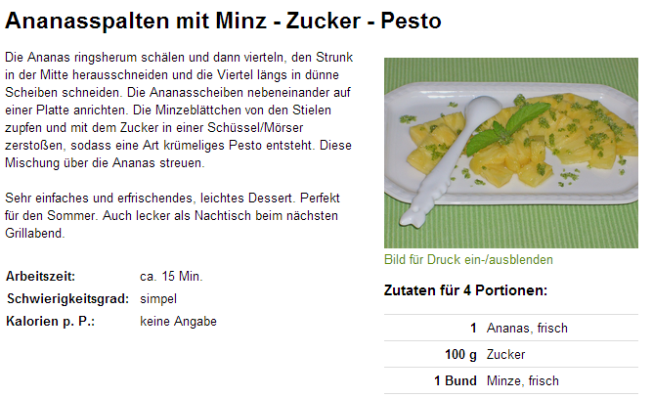

Rezeptwunsch von Lukas Schwab

Rezeptwunsch von Lukas Schwab

